**Уважаемые родители.**

**Тема недели с 12.05. по 15.05. «Волшебный мир цветов»**

**Цель:**

* Обогащать знания детей об изменениях в природе.
* Расширять представления о цветах (строение, разнообразие видов, условия, необходимые для роста и развития), уходе за садовыми цветами, охране полевых цветов.
* Обратить внимание на весенние цветы в цветниках и клумбах.

**Предлагаю Вашему Вниманию!**

**Лепка Тема: «Цветок»**

*Цель:*

* Продолжать знакомить детей с пластилином и его свойствами.
* Продолжать учить детей отщипывать маленькие кусочки пластилина от куска и скатывать из них шарики,
* Учить надавливать на пластилин указательным пальцем, прикрепляя его к основе.
* Учить детей приёму размазывания.

*Материалы:*

* Листы картона, пластилин разных цветов

*Предварительная работа:*

Подготовить основу для создания пластилиновой картинки, для этого, на картоне, сделать схематичное изображение цветка (для размазывания) и кружочков (для надавливания).

Ребята, посмотрите, кто к нам пришел сегодня в гости. Кто это?

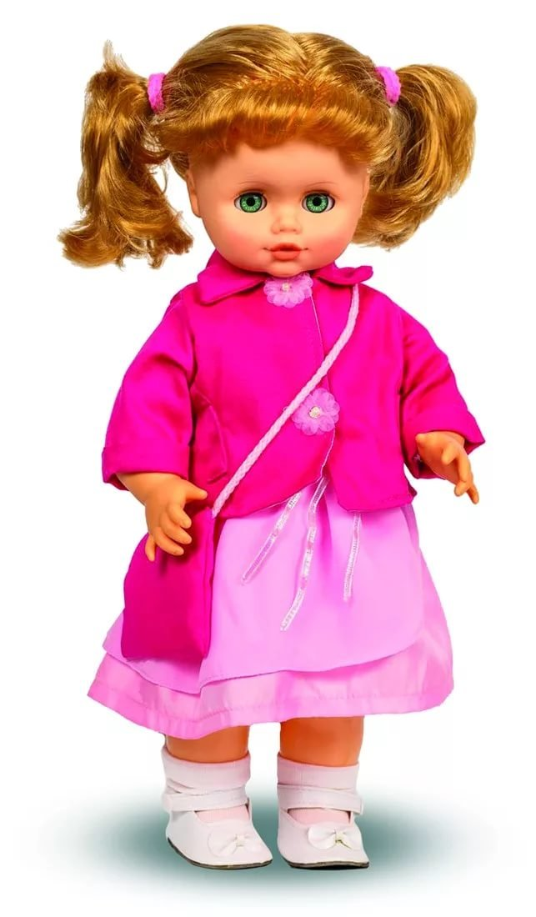

Сегодня у нашей куклы день рождения.

Что можно подарить нашей кукле Маше на день рождения?

А давайте подарим ей цветы.

 Какого цвета они будут? Выбирайте.

Не забудьте, что лепестки должны быть одного цвета, а серединка другого.

   А сейчас давайте подготовим шарики, из пластилина понравившихся вам цветов. Это будут лепестки наших цветочков

    Теперь надо положить эти шарики на изображение кружков и придавим их пальчиком.

   А теперь надо немного размазать пластилин.

   Вот и получился у нас цветочек.

    Еще надо сделать стебелек. Из пластилина какого цвета мы его будем делать?

    Для того чтобы сделать стебелек для нашего цветка надо из пластилина скатать «цилиндр» и придавить ее пальчиком к нарисованному стебельку, и придавить.

  Вот и получились у нас разные цветочки. Какие красивые. Давайте подарим их кукле и поздравим ее с днем рождения.

